è sempre 25 novembre

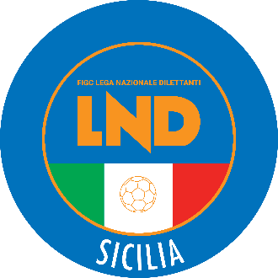
Federazione Italiana Giuoco Calcio
Lega Nazionale Dilettanti
COMITATO REGIONALE SICILIA

Via Orazio Siino s.n.c., 90010 FICARAZZI - PA
CENTRALINO: 091.680.84.02
Indirizzo Internet: sicilia.lnd.it
e-mail:presidenza.sicilia@lnd.it

Comunicato Ufficiale n°320 del 18 gennaio 2026
Stagione Sportiva 2025/2026

1. COMUNICAZIONI DEL COMITATO REGIONALE

Comunicazioni dell’ufficio Attività Agonistica

attivitaagonistica@lndsicilia.legalmail.it
sicilia.attivitaagonistica@lnd.it

CALCIO A 11 MASCHILE

Campionato Juniores/Under 19 Regionale
Società di Serie D
Modifiche al Programma Gare
A seguito diramazione bollettino meteo da parte della Protezione Civile, viste le condizioni meteo avverse previste per la giornata di lunedì 19 gennaio 2026, tutte le gare della 2^ giornata di Ritorno vengono posticipate a Giovedì 22 gennaio 2026.
Si riporta, pertanto, il dettaglio delle gare in calendario:

Athetic Club Palermo/Città di Acireale del 19.01.2026 ore 15.00
Giocasi Giovedì 22.01.026 ore 15.00
Castrumfavara/Messina del 19.01.2026 ore 14.30
Giocasi Giovedì 22.01.026 ore 14.30
Città di Gela/Paternò Calcio del 19.01.2026 ore 15.00
Giocasi Giovedì 22.01.026 ore 15.00
Milazzo/Sancataldese Calcio del 19.01.2026 ore 14.30
Giocasi Giovedì 22.01.026 ore 14.30
Nissa F.C./Ragusa Calcio del 19.01.2026 ore 15.00
Giocasi Giovedì 22.01.026 ore 15.00
Nuova Igea Virtus/Enna Calcio del 19.01.2026 ore 15.00
Giocasi Giovedì 22.01.026 ore 15.00

PUBBLICATO DAL COMITATO REGIONALE SICILIA IL 18 GENNAIO 2025

LA SEGRETARIA IL PRESIDENTE
Wanda COSTANTINO Sandro MORGANA

